CHUYÊN ĐỀ
DẠY TIẾT TỰ NHIÊN VÀ XÃ HỘI LỚP 1
NHẰM PHÁT TRIỂN NĂNG LỰC HỌC TẬP CHO HỌC SINH
Người báo cáo : Nguyễn Thị An
Trường: Tiểu học Đại Hợp - huyện Tứ Kỳ
Ngày báo cáo: 31/10/ 2022
PHẦN I. THỰC TRẠNG
Năm học 2022 – 2023 là năm học thứ ba thực hiện chương trình giáo dục phổ thông 2018.Chính vì vậy, để đáp ứng tốt hơn mục tiêu của dạy học môn TNXH là hình thành và phát triển cho học sinh các năng lực chung như: năng lực tự học, tự chủ; giao tiếp hợp tác; giải quyết vấn đề sáng tạo; các năng lực đặc thù như: năng lực nhận thức khoa học; năng lực tìm hiểu môi trường tự nhiên và xã hội xung quanh; năng lực vận dụng kiến thức, kĩ năng đã học; hình thành thế giới quan ban đầu về tự nhiên và xã hội cho học sinh. Đòi hỏi người GV mạnh dạn hơn trong việc sử dụng các phương pháp và kĩ thuật dạy học tích cực, tạo hứng thú học tập cho HS, định hướng học sinh biết cách tự khám phá, rèn kĩ năng tự học, kĩ năng hợp tác với bạn bè, sự tự tin trong học tập góp phần phát triển phẩm chất, năng lực cho HS.
Qua thực tế khi dạy học Tự nhiên và Xã hội lớp 1, chúng tôi nhận thấy thực trạng về dạy Tự nhiên và Xã hội như sau:
1. Thuận lợi:
- Ngay từ năm học 2020-2021 giáo viên được tập huấn kĩ lưỡng về nội dung chương trình, phương pháp, kĩ thuật dạy học tích cực môn Tự nhiên và Xã hội qua các cấp: Bộ Giáo dục, Sở Giáo dục, Phòng Giáo dục và Đào tạo và tại các đơn vị trường học. Qua 2 năm học, giáo viên đã áp dụng vào thực tế dạy học, đã đánh giá, rút kinh nghiệm trong quá trình thực hiện để thấy được những ưu điểm, nhược điểm để đưa ra các giải pháp nhằm tháo gỡ khó khăn cho phù hợp với điều kiện thực tế.
- Nhà trường đã quan tâm đầu tư về cơ sở vật chất để đảm bảo tốt các điều kiện để đáp ứng yêu cầu của việc dạy và học như: đồ dùng dạy học, thiết bị dạy học hiện đại có kết nối Internet.
2. Khó khăn:
- GV đã chú trọng dạy học phát triển năng lực cho HS nhưng đạt hiệu quả chưa cao như: việc tổ chức hoạt động học tập cho HS tham gia trải nghiệm, thực hành thực tế để quan sát cuộc sống xung quanh còn gặp khó khăn về kinh phí, về điều kiện thực tế của địa phương, nhà trường,...
- HS lớp 1 nhỏ, sĩ số đông nên việc tổ chức các hoạt động học như: việc mô tả khi quan sát, khả năng phân tích, vận dụng kiến thức, thảo luận nhóm; việc quản lí hướng dẫn học sinh tham gia trải nghiệm ngoài thực tế.... còn gặp nhiều khó khăn. Việc tự đánh giá bản thân và đánh giá lẫn nhau về năng lực còn hạn chế, đa phần dừng lại ở việc nhận xét đúng sai…
Từ thực trạng trên kết hợp với kinh nghiệm, chúng tôi nghiên cứu, trao đổi thảo luận và thống nhất xây dựng chuyên đề "Dạy tiết Tự nhiên và Xã hội lớp 1 nhằm phát triển năng lực học tập cho học sinh”.
PHẦN II: NỘI DUNG VÀ BIỆN PHÁP
1. Biện pháp 1: Nghiên cứu mục tiêu, nội dung chương trình, sách giáo khoa, các nguồn học liệu để xây dựng kế hoạch dạy học, bài dạy.
1.1. Mục tiêu chương trình
Chương trình môn Tự nhiên và Xã hội góp phần hình thành, phát triển ở HS tình yêu con người, thiên nhiên; đức tính chăm chỉ; ý thức bảo vệ sức khỏe của bản thân, gia đình, cộng đồng; ý thức tiết kiệm, giữ gìn, bảo vệ tài sản; tinh thần trách nhiệm với môi trường sống; các năng lực chung: tự học, tự chủ; giao tiếp, hợp tác; giải quyết vấn đề và sáng tạo; các năng lực đặc thù: năng lực nhận thức khoa học, năng lực tìm hiểu môi trường tự nhiên và xã hội xung quanh, năng lực vận dụng kiến thức, kĩ năng đã học.
1.2. Nội dung chương trình dạy học TNXH lớp 1.
Chương trình dạy học TNXH lớp 1 bộ sách Cánh Diều, cụ thể:
- 6 chủ đề ( Gia đình, trường học, Cộng đồng địa phương, Thực vật và động vật, Con người và sức khỏe, Trái đất và bầu trời).
- Thời lượng: 70 tiết/35 tuần; Học kỳ 1: 36 tiết; Học kì 2: 34 tiết (trong đó tổ chuyên môn thống nhất: 55 tiết lên lớp, 9 tiết trải nghiệm và 6 tiết chủ đề)
- Dạng bài: có 3 dạng bài học, được chia thành 22 bài mới, 1 bài thực hành và 6 bài ôn tập. Các bài học được thiết kế nhiều hoạt động học tập đa dạng, theo hướng mở, phù hợp với trình độ học sinh lớp 1 và được sắp xếp theo tiến trình hướng đến việc tìm hiểu, khám phá, thực hành, vận dụng.
* Với mỗi dạng bài cụ thể, GV xây dựng kế hoạch bài bài dạy sao cho phù hợp:
* Dạng bài học mới:
+ Hoạt động khởi động: Gắn kết vào bài học.
+ Hoạt động khám phá: Hoạt động khám phá kiến thức mới và hình thành kĩ năng thông qua Quan sát, Trả lời câu hỏi, Thảo luận, …
+ Hoạt động thực hành: Từ những kiến thức đã khám phá được, HS thực hiện các hoạt động học tập như chơi trò chơi, nói, kể, vẽ, thảo luận, ... để củng cố, khắc sâu.
+ Hoạt động vận dụng: HS vận dụng kiến thức vào các tình huống tương tự hoặc các tình huống mới hoặc kết nối với các nội dung học tập tiếp theo thông qua các hoạt động đóng vai, thảo luận để xử lí tình huống, liên hệ thực tế, ... kiến thức đã học.
+ Hoạt động đánh giá: Được thể hiện trong toàn bộ tiến trình bài học thông qua các câu hỏi và bài tập từ bước gắn kết, khám phá kiến thức mới, luyện tập, thực hành và củng cố mà không tạo thành một mục riêng trong SGK.
Kết thúc mỗi phần hoặc cả bài học được chốt lại bằng Kiến thức cốt lõi cần nhớ và (hoặc) lời hướng dẫn và nhắc nhở của con ong được rút ra từ bài học, góp phần phát triển phẩm chất của HS.
Ở một số bài có mục Em có biết giúp HS tìm tòi mở rộng hiểu biết về các kiến thức liên quan; gây hứng thú học tập cho HS.
* Dạng bài thực hành( trải nghiệm):
+ Hoạt động chuẩn bị: bao gồm việc yêu cầu HS chuẩn bị các đồ dùng cá nhân cần thiết để đảm bảo an toàn khi đi quan sát ngoài hiện trường và các đồ dùng để phục vụ cho việc thực hiện nhiệm vụ quan sát; chỉ dẫn việc thực hiện các nhiệm vụ, yêu cầu quan sát, ghi chép (bằng cách đánh dấu vào phiếu quan sát, …).
+ Hoạt động quan sát ngoài hiện trường: HS thực hiện đúng nội quy khi đi quan sát để giữ an toàn và thực hiện các nhiệm vụ, yêu cầu quan sát đã được phân công.
+ Hoạt động báo cáo kết quả: Đưa ra gợi ý các hình thức tổ chức báo cáo và các sản phẩm cần báo cáo.
* Dạng bài ôn tập và đánh giá chủ đề: Phần nội dung chính của bài ôn tập và đánh giá chủ đề bao gồm 2 nhóm hoạt động:
+ Hoạt động ôn lại và hệ thống hoá những kiến thức, kĩ năng đã học về chủ đề.
+ Hoạt động thực hành vận dụng kiến thức, kĩ năng đã học vào cuộc sống.
Ở nhóm hoạt động này thường đưa ra các tình huống đòi hỏi HS phải vận dụng các kiến thức, kĩ năng đã học để giải quyết vấn đề, ...
Tổ chức các hoạt động theo dạng bài như trên trên chỉ mang tính chất gợi ý. Khi xây dựng kế hoạch bài dạy môn Tự nhiên và Xã hội, GV cần bám sát định hướng chung về đổi mới phương pháp dạy học đó là: Tổ chức cho HS học thông qua quan sát, học thông qua trải nghiệm, học thông qua tương tác. Từ đó, GV xây dựng kế hoạch bài dạy vận dụng linh hoạt quy trình dạy các dạng bài môn Tự nhiên và Xã hội lớp 1 sao cho phù hợp với trình độ nhận thức của HS và điều kiện dạy học ở mỗi địa phương.
1.3. Nội dung sách giáo khoa
Sách giáo khoa Tự nhiên và Xã hội lớp 1 được biên soạn theo định hướng phát triển năng lực học sinh. Nội dung các bài học được xây dựng dựa trên các câu chuyện thực tế và gần gũi với đời sống hàng ngày, phù hợp với lứa tuổi học sinh. Nội dung sách mang tính mở, liên hệ thực tiễn cao, hướng dẫn học sinh tìm hiểu, khám phá thế giới tự nhiên, xã hội thông qua những hình ảnh minh họa sinh động và hấp dẫn.
Mỗi bài học được trình bày theo logic tiến trình hoạt động học, các hoạt động học tập gắn liền với phát triển năng lực khoa học.
Cấu trúc mỗi bài học mới được thiết kế thống nhất bao gồm hệ thống các hoạt động học tập được chỉ dẫn bởi các kí hiệu biểu trưng cho các phương pháp và hình thức tổ chức dạy học.
Vì vậy, để đạt được mục tiêu và có kế hoạch cụ thể cho mỗi tiết học giáo viên cần nghiên cứu kĩ nội dung các bài học ứng với các chủ đề, nghiên cứu kĩ từng hoạt động trong mỗi bài học, lựa chọn phương pháp, hình thức, khai thác nội dung để dẫn dắt, khơi gợi sự tò mò, kích thích HS tư duy, khám phá
GV cần hướng dẫn học sinh thuộc các kí hiệu trong sách để giúp cho học sinh dễ dàng tìm hiểu nội dung bài học:
+ Hoạt động khởi động: để gắn kết vào bài học, được thể hiện bằng nhiều hình thức đa dạng như: một bài hát, một trò chơi,… với sự chỉ dẫn của chú ong vàng.

+ Hoạt động khám phá kiến thức mới: thông qua quan sát, trả lời câu hỏi, thảo luận,… | 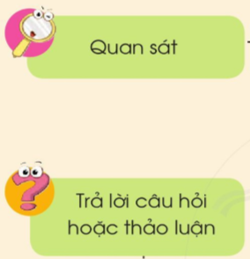
+ Hoạt động thực hành: Từ những kiến thức đã khám phá được, HS thực hiện các hoạt động học tập như chơi trò chơi, nói, kể, vẽ, thảo luận, ... để củng cố, khắc sâu.

+ Hoạt động vận dụng: HS vận dụng kiến thức vào các tình huống thực tế | 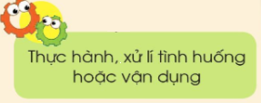

1.4. Các nguồn học liệu
Với việc ứng dụng công nghệ thông tin vào giảng dạy như hiện nay thì nguồn tài nguyên số rất hữu ích đối với GV cũng như HS. GV có thể dễ dàng lấy được các hình ảnh minh họa, các video, âm thanh,… đưa vào bài dạy hoặc giúp HS tự tìm hiểu trước bài học và tự học ở mọi lúc mọi nơi. GV có thể tham khảo một số nguồn học liệu trên các trang Web như: Hoc10.com; Baigiang.violet.vn; Youtube; Liveworksheet; Facebook: Nhóm của sách giáo khoa Cánh Diều ( Nhóm Giáo viên, nhóm phụ huynh)
Link:https://www.facebook.com/groups/609652986397748 | Link:https://www.facebook.com/groups/429203298525687
*Ví dụ: Khi dạy bài 15: Các giác quan - thuộc chủ đề: Con người và sức khoẻ, giáo viên có thể sử dụng và khai thác các nguồn học liệu như:
+ Sách giáo khoa để biết được mục tiêu cần đạt của bài học, nội dung chính của các hoạt động để có định hướng cho việc xây dựng kế hoạch bài dạy phù hợp.
+ Sách giáo viên: tham khảo lựa chọn các phương pháp, hình thức, kĩ thuật dạy học phù hợp tiến trình hoạt động của bài phù hợp với đối tượng học sinh và thực tế lớp học.
+ Về nguồn tài nguyên số: tham khảo kế hoạch bài dạy điện tử; video bài hát Năm giác quan; các video hướng dẫn cách đeo khẩu trang, đeo kính đúng cách, hướng dẫn 6 bước rửa tay, nguồn tranh ảnh minh hoạ cho các tình huống trong bài học từ trang hoc10.com.
1.5. Xây dựng kế hoạch bài dạy
Kế hoạch bài dạy có vai trò và ý nghĩa rất quan trọng, quyết định nhiều tới chất lượng và hiệu quả giờ dạy học nên kế hoạch bài dạy cần thể hiện rõ mục tiêu cần đạt, cách vận dụng phương pháp dạy học, hình thức tổ chức dạy học, kĩ thuật dạy học, sử dụng đồ dùng, thiết bị dạy học để khai thác nội dung bài học và cách đánh giá kết quả học tập của học sinh.
Trong các buổi sinh hoạt chuyên môn, chúng tôi đã thảo luận, cùng nhau chia sẻ về cách xây dựng kế hoạch bài dạy của các môn học. Qua đó, GV nắm rõ hơn các bước xây dựng kế hoạch bài dạy theo định hướng phát triển năng lực HS.
* GV cần nắm chắc 4 bước khi xây dựng kế hoạch bài dạy theo định hướng phát triển phẩm chất, năng lực HS:
+ Bước 1: Nghiên cứu tài liệu, chương trình, sách giáo khoa và các điều kiện để xây dựng kế hoạch.
+ Bước 2: Xác định những phẩm chất, năng lực chung, năng lực đặc thù cần hình thành và phát triển ở HS qua từng nội dung dạy học và giáo dục.
+ Bước 3: Xác định các hoạt động học tập, hoạt động tự giáo dục của HS.
+ Bước 4: Triển khai xây dựng kế hoạch dạy học, kế hoạch tổ chức hoạt động giáo dục theo định hướng hình thành, phát triển phẩm chất, năng lực HS.
* Tổ chức các hoạt động học tập theo định hướng phát triển năng lực HS:
+ Hoạt động khởi động: để gắn kết vào bài học.
+ Hoạt động khám phá: để phát triển năng lực nhận thức và tìm hiểu kiến thức mới.
+ Hoạt động thực hành: để củng cố những kiến thức, rèn luyện kĩ năng đã học.
+ Hoạt động vận dụng: nhằm phát triển các kĩ năng xử lý trong các tình huống thực tế.
Thực tế giảng dạy cho thấy, việc nghiên cứu kĩ các bước trong quá trình xây dựng kế hoạch bài dạy sẽ giúp GV cảm thấy dễ dàng, tự tin, chủ động khi tổ chức các hoạt động dạy học theo định hướng phát triển phẩm chất, năng lực cho HS.
2. Biện pháp 2: Vận dụng linh hoạt các phương pháp dạy học tích cực. Việc dạy học để phát triển phẩm chất, năng lực học tập cho học sinh là chìa khóa để đổi mới giáo dục hiện nay. Trong dạy học môn Tự nhiên và Xã hội lớp 1, tùy theo từng yêu cầu cần đạt của bài học giáo viên cần vận dụng linh hoạt các phương pháp dạy học, hình thức tổ chức các hoạt động dạy học sao cho phù hợp. Giáo viên có thể lựa chọn nhiều phương pháp, hình thức dạy học phù hợp với không gian lớp học và đối tượng học sinh lớp mình. Có rất nhiều các phương pháp dạy học tích cực. Để tổ chức các hoạt động dạy học môn Tự nhiên và Xã hội theo hướng phát triển năng lực người học, giáo viên phải nắm rõ các phương pháp dạy học đặc trưng của môn học như:
2.1. Phương pháp quan sát
Đối với HS lớp 1 thì tư duy trực quan, cụ thể chiếm ưu thế rất lớn trong việc lĩnh hội tri thức. Đối tượng quan sát trong dạy học môn Tự nhiên và Xã hội lớp 1 là các hình ảnh, tranh vẽ, vật thật, cuộc sống hằng ngày xung quanh HS, hoặc các video, phim,... Qua đó, HS có thể tri giác và thu nhận kiến thức môn học một cách dễ dàng.
Quan sát là phương pháp dạy học mang lại hiệu quả cao, giúp hình thành, phát triển năng lực tự học( khi học sinh được quan sát,tìm tòi kiến thức), năng lực giải quyết vấn đề( khi học sinh quan sát, phát hiện vấn đề hoặc từ quan sát, thu thập thông tin để giải quyết vấn đề); năng lực nhận thức khoa học; năng lực tìm hiểu môi trường tự nhiên và xã hội xung quanh.
Phương pháp quan sát là phương pháp chủ đạo, đặc trưng được sử dụng trong hầu hết các tiết học Tự nhiên và Xã hội lớp 1.
2.2. Phương pháp dạy học hợp tác theo nhóm
Đây là phương pháp quan trọng giúp hình thành và phát triển năng lực giao tiếp hợp tác, năng lực giải quyết vấn đề và sáng tạo, rèn luyện các phẩm chất tự tin cho học sinh. Vì hoạt động nhóm học sinh được làm việc với nhau trong nhóm để giải quyết một vấn đề được đặt ra nhằm đạt được mục tiêu học tập sẽ giúp tạo nên một môi trường giao tiếp tự nhiên, trong đó học sinh được tham gia một cách chủ động vào quá trình học tập, được chia sẻ kiến thức, kinh nghiệm, ý kiến của bản thân để giải quyết các vấn đề có liên quan đến nội dung bài học. Có thể tổ chức hoạt động nhóm 2,4,6 tùy theo thực tế và điều kiện lớp học.
Phương pháp dạy học hợp tác theo nhóm được sử dụng rất nhiều trong các tiết học Tự nhiên và Xã hội lớp 1. Vì vậy ngay từ đầu năm học, mỗi GV cần tăng cường hướng dẫn và tổ chức các hoạt động học hợp tác theo nhóm để rèn các kĩ năng và phát triển phẩm chất và năng lực cần thiết cho HS.
2.3. Phương pháp trò chơi học tập
Phương pháp trò chơi là phương pháp giáo viên thông qua việc tổ chức các trò chơi liên quan đến nội dung bài học, có tác dụng phát huy tính tích cực nhân thức, gây hứng thú học tập cho học sinh. Qua trò chơi, học sinh tiếp thu kiến thức một cách nhẹ nhàng, tự nhiên, đồng thời qua trò chơi phát triển sự tự giác, tự chủ của học sinh. Tích cực hóa hoạt động học tập của học sinh, phát huy tính tự lập, nhanh trí, tinh thần tập thể, năng lực giao tiếp hợp tác, năng lực giải quyết vấn đề sáng tạo; HS có tinh thần trách nhiệm, trung thực.
Khi dạy học TNXH lớp 1, GV có thể tổ chức rất nhiều các trò chơi khác nhau. Tuy nhiên cần xác định:
Mục đích của trò chơi phải thể hiện được mục tiêu của bài học.
Hình thức chơi đa dạng giúp học sinh được thay đổi các hoạt động học tập, giúp học sinh phối hợp các hoạt động trí tuệ với các hoạt động vận động tay chân. Các dụng cụ chơi cần đơn giản, dễ làm hoặc dễ tìm kiếm
Luật chơi nên đơn giản để học sinh dễ hiểu, dễ thực hiện. Nên đưa ra các hình thức chơi để nhiều học sinh cùng tham gia, từ đó giúp học sinh tăng tương tác và giao tiếp hơn.
Chọn quản trò có năng lực phù hợp với yêu cầu của trò chơi.
Tổ chức chơi vào thời gian thích hợp của bài học, để học sinh vừa hứng thú với giờ học, vừa có thể nắm bắt được kiến thức một cách tập trung.
Với thời đại công nghệ số như hiện nay, GV có thể sưu tầm được rất nhiều các trò chơi powerpoint trên mạng. GV chỉ cần thiết kế nội dung trò chơi và đưa vào các file sẵn là sẽ tạo được trò chơi hấp dẫn. GV có thể tổ chức cho HS một số trò chơi thiết kế trên powerpoint như: Ô cửa bí mật; Nhanh tay, tinh mắt; Miếng ghép bí mật; Vòng quay may mắn, Hái táo, Con số bí ấn, Hộp quà bí mật,..…

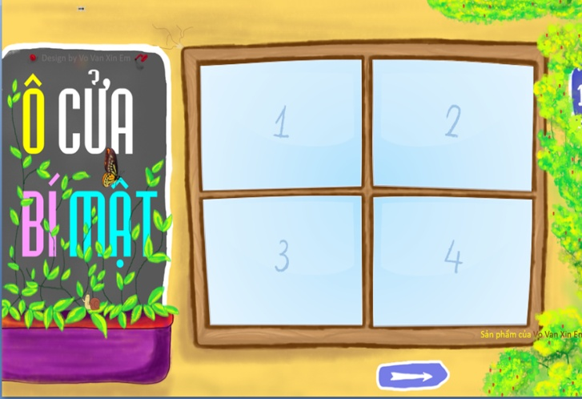 | 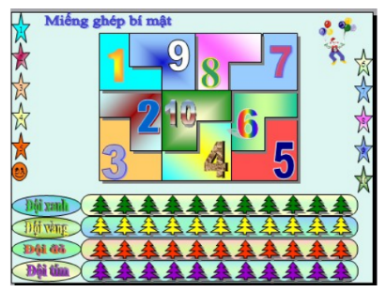
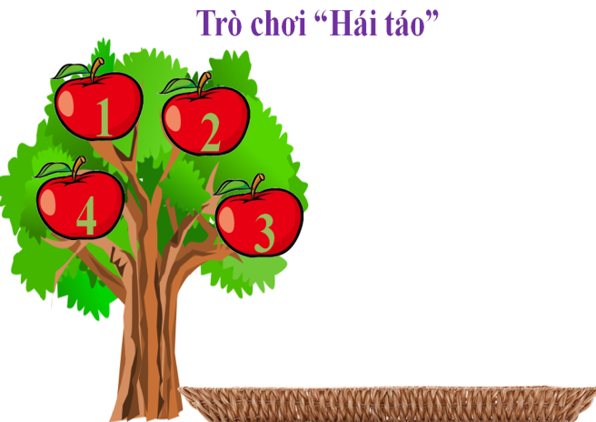 | 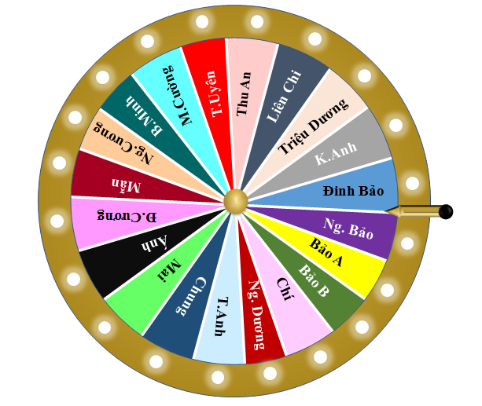
Ngoài thiết kế các trò chơi trên powerpoint, GV có thể tổ chức các trò chơi truyền thống, không cần đến việc sử dụng thiết bị hiện đại như: Bắn tên, Đi chợ, chèo thuyền, chuyền bóng, Đố bạn hoa gì? Đố vui,…những trò chơi này không mất nhiều thời gian chuẩn bị, sử dụng được nhiều lần với những bài học khác nhau, phù hợp với học sinh lớp 1.
2.4. Phương pháp đóng vai
Nếu như nhắc đến một số phương pháp dạy học tích cực thiên về thực hành, phương pháp đóng vai luôn là phương pháp được nhiều giáo viên áp dụng. Khi sử dụng phương pháp đóng vai, giáo viên sẽ để học sinh thực hành, diễn thử một số ứng xử liên quan đến một tình huống nào đó. Học sinh được thảo luận, thực hành và thử đặt mình vào vai trò được phân định.
Đóng vai là phương pháp học tập mang tính sáng tạo. Thông qua vai diễn của mình, HS tiếp thu kiến thức một cách tự giác, tích cực, đồng thời HS thoải mái, nhanh nhẹn và cởi mở hơn.
Phương pháp đóng vai học sinh được rèn luyện, thực hành những kĩ năng ứng xử. Tạo điều kiện phát triển óc sáng tạo của học sinh. Khích lệ sự thay đổi thái độ, hành vi của học sinh theo hướng tích cực. HS phát triển năng lực giải quyết vấn đề sáng tạo; năng lực vận dụng kiến thức, kĩ năng đã học; hình thành phẩm chất nhân ái, chăm chỉ.
Phương pháp đóng vai rất phù hợp để sử dụng trong các bài ôn tập ở mỗi chủ đề hay phần xử lí tình huống.
Có rất nhiều các phương pháp dạy học, GV cần thực sự linh hoạt và lựa chọn cho phù hợp để HS phát triển được các phẩm chất, năng lực chủ yếu cho học sinh.
*Ví dụ:
Bài 20: Bầu trời ban ngày và ban đêm( tiết 1)
Với bài học này, GV có thể vận dụng linh hoạt các phương pháp dạy học để HS nắm được các yêu cầu cần đạt của bài học:
GV sử dụng các phương pháp:
+ Phương pháp quan sát: Cho HS quan sát trực tiếp bầu trời vào thời điểm diễn ra tiết dạy; video về bầu trời ở các thời điểm khác nhau trong ngày, quan sát tranh ảnh trong SGK, quan sát tranh, ảnh do GV, HS sưu tầm.
+ Phương pháp dạy học hợp tác theo nhóm: HS hợp tác nhóm 6 để nêu những sự vật đã diễn ra trong khi quan sát bầu trời diễn ra tại thời điểm tiết học,quan sát bầu trời ban ngày được chiếu trong video; Hợp tác nhóm 6 để thảo luận chia sẻ nêu được ích lợi của mặt trời đối với đời sống con người; hợp tác nhóm 2 đề nêu sự khác nhau giữa bầu trời ban ngày và ban đêm.
+ Phương pháp đóng vai: Học sinh đóng vai làm phóng viên nhí, đóng vai là người được phỏng vấn, để tìm hiểu các sự vật thường thấy trên bầu trời ban đêm.
+ Phương pháp trò chơi: Trò chơi” Tiêu diệt virut Corona” để củng cố bài, đánh giá hoạt động học tập của học sinh.
Trong quá trình xây dựng kế hoạch bài dạy và tổ chức các hoạt động học tập cho HS, GV căn cứ vào yêu cầu cần đạt của bài học, căn cứ vào mức độ nhận thức của HS và các điều kiện thực tế của lớp, trường để kết hợp đa dạng, linh hoạt các phương pháp, hình thức dạy học để bài học đạt hiệu quả cao nhất, hình thành các phẩm chất và năng lực cho HS.
3. Biện pháp 3: Tăng cường sử dụng các kĩ thuật dạy học tích cực
Bên cạnh các phương pháp dạy học tích cực, một số kĩ thuật dạy học cũng được
áp dụng trong dạy học môn Tự nhiên và Xã hội lớp 1 để phát huy tính tích cực, chủ động sáng tạo và góp phần hình thành những phẩm chất, năng lực cho HS.
Các kĩ thuật dạy học tích cực nhằm phát triển phẩm chất, năng lực cho HS :

- Kĩ thuật chia sẻ nhóm
- Kĩ thuật động não
- Kĩ thuật khăn trải bàn
- Kĩ thuật mảnh ghép
- Kĩ thuật KWL
- Kĩ thuật sơ đồ tư duy

3.1. Kỹ thuật “chia sẻ nhóm”
Kỹ thuật “chia sẻ nhóm” là hoạt động học sinh làm việc theo nhóm. Với kỹ thuật này, thay vì sử dụng các dụng cụ hỗ trợ, các em học sinh sẽ được phát triển kỹ năng nghe và nói của mình.Sau khi tham gia, học sinh sẽ biết lắng nghe và tóm tắt ý của bạn cùng nhóm để có thể phát triển được những câu trả lời tốt nhất. Qua đó phát triển năng lực tư duy khi giải quyết vấn đề, phát triển NL giao tiếp hợp tác, NL giải quyết vấn đề.
Khi tổ chức cho HS hoạt động theo nhóm, GV nên sử dụng nhiều cách chia nhóm khác nhau để gây hứng thú cho HS:
* Chia nhóm theo số điểm danh, theo các màu sắc, theo các loài hoa, các mùa trong năm,…: theo hình ghép, theo sở thích: Ví dụ: Nhóm Họa sĩ, Nhóm Nhà thơ, Nhóm Hùng biện,...
Ngoài ra còn có nhiều cách chia nhóm khác tuỳ theo thực tế đối tượng học sinh.
Với KT chia sẻ theo nhóm - tạo hứng thú cho HS, các em có cơ hội được học hỏi, giao lưu với nhiều bạn khác nhau trong lớp, phát triển rất tốt NL giao tiếp, hợp tác, giải quyết vấn đề.
3.2. Kĩ thuật động não
Động não là kĩ thuật dạy học trong đó giáo viên tổ chức cho học sinh trong một thời gian ngắn có thể nảy sinh được nhiều ý tưởng, nhiều giả định về một vấn đề nào đó.
Học sinh thoải mái trong việc tham gia vào các hoạt động, kích thích phát triển tư duy sáng tạo của học sinh qua việc các em suy nghĩ nêu ra các ý tưởng.
HS ph
Phátt triển năng lực giao tiếp, năng lực giải quyết vấn đề.
Với kĩ thuật động não, GV có thể sử dụng trong bất kì bài học nào của môn Tự nhiên và Xã hội.
3.3. Kĩ thuật mảnh ghép
Kỹ thuật mảnh ghép là kĩ thuật dạy học mang tính hợp tác, kết hợp giữa cá nhân, nhóm và liên kết giữa các nhóm nhằm giải quyết một nhiệm vụ phức hợp, kích thích sự tham gia tích cực cũng như nâng cao vai trò của cá nhân trong quá trình hợp tác, hình thành tinh thần trách nhiệm của cá nhân, tạo cơ hội phát triển năng lực tự học, giao tiếp hợp tác và giải quyết vấn đề.
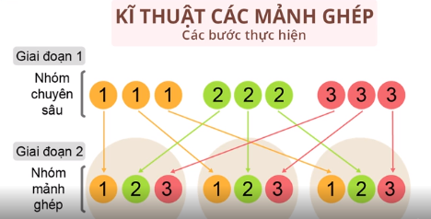
* Kĩ thuật mảnh ghép được sử dụng bởi hai vòng làm việc nhóm:
- Vòng 1: Nhóm chuyên gia
-Vòng 2: Nhóm mảnh ghép
* Tác dụng của kĩ thuật mảnh ghép:
Qua hai vòng của kĩ thuật “mảnh ghép” phát triển cho học sinh các năng lực học tập sau: năng lực hợp tác, bước thảo luận nhóm biết chia sẻ, hỗ trợ lẫn nhau trong học tập, năng lực ngôn ngữ: trình bày được ý kiến của bản thân. HS biết cùng nhau tổng hợp lại những nội dung kiến thức đã học và tìm ra nội dung của bài. HS phát triển tối đa các năng lực giao tiếp và hợp tác, năng lực tự chủ và tự học, năng lực giải quyết vấn đề.
GV có thể sử dụng kĩ thuật mảnh ghép trong các bài:
Bài 2: Ngôi nhà của em
Bài 5: Trường học của em
Bài: Ôn tập đánh giá chủ đề trường học;
Ôn tập, đánh giá chủ đề thực vật, động vật;
Ôn tập, đánh giá chủ đề Con người và sức khỏe.
Bài 11: Các con vật quanh em
Bài 15: Các giác quan
3.4. Kĩ thuật sơ đồ tư duy
Trong số các phương pháp dạy học tích cực, kỹ thuật mindmap còn được gọi là kỹ thuật sơ đồ tư duy được đánh giá rất cao. Vì với cách học bằng sơ đồ, đơn giản, dễ hiểu,phù hợp với nhiều đối tượng khác nhau. Các em học sinh sẽ dùng đến màu sắc và hình ảnh để ghi nhớ nội dung bài học, khắc sâu kiến thức.
Từ đó giúp HS:Phát triển tư duy logic,sáng tạo, khả năng phân tích tổng hợp; hình thành và phát triển năng lực tự học, năng lực tư duy.
Có thể giảng dạy kết hợp sơ dồ tư duy và kĩ thuật động não để HS vẽ sơ đồ tư duy đa dạng, phong phú. Sơ đồ tư duy dùng phù hợp trong các tiết ôn tập, đánh giá chủ đề môn TNXH lớp 1. Thay vì ôn tập kiến thức theo cách truyền thống: hỏi- đáp; GV triển khai nội dung ôn tập bằng sơ đồ tư duy.
Thời gian đầu cấp, rất khó để HS có thể vẽ được sơ đồ tư duy, GV cần linh hoạt khi sử dụng: có thể GV vẽ sẵn sơ đồ trên máy tính hoặc vẽ tay; in màu và phát cho các nhóm; hướng dẫn các em nhìn vào sơ đồ, trình bày nội dung từ vị trí trung tâm đến các nhánh.

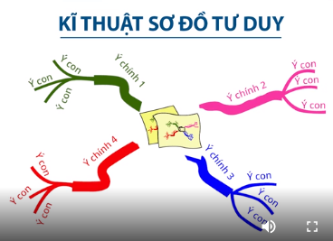
- Trong dạy học phát triển năng lực học tập cho HS, dù sử dụng phương pháp hay kĩ thuật dạy học nào thì dạy học có hiệu quả nhất là dạy học đề cao hoạt động tích cực, chủ động, sáng tạo của HS, bỗi dưỡng phương pháp tự học, khả năng làm việc nhóm, rèn luyện kĩ năng vận dụng kiến thức vào thực tiễn, đem lại niềm vui, hứng thú học tập cho HS.
…“Tôi nghe- tôi quên; tôi nhìn- tôi nhớ, tôi làm- tôi hiểu.”

4. Biện pháp 4: Tạo hứng thú cho học sinh trong mỗi tiết học Tự nhiên và Xã hội.
Để dạy học Tự nhiên và Xã hội cho HS lớp 1 hiệu quả cả dạy học trực tuyến hay dạy học trực tiếp thì việc tạo hứng thú cho học sinh trong giờ học vô cùng quan trọng. Trong mỗi tiết dạy, GV cần:
4.1.Tăng cường trò chơi tương tác
Thành công của một tiết học được quyết định bởi nhiều yếu tố, một trong số đó là học sinh hào hứng tham gia các hoạt động học tập, tiếp thu bài có hiệu quả và nắm được kiến thức bài học. Để giúp học sinh lớp 1 học Tự nhiên và Xã hội đạt được hiệu quả học tập tối đa, phát huy được năng lực của mỗi HS, thì rất cần đến sự chuẩn bị của GV. Nếu giáo viên biết tổ chức tốt, hợp lí “Các trò chơi học tập” thì đây sẽ là một hình thức học tập hết sức gây hứng thú đối với học sinh. Đặc biệt là học sinh lớp 1. Trò chơi chỉ tiến hành vài phút nhưng hấp dẫn học sinh, học sinh được học tập kiến thức mới và ôn tập, củng cố kiến thức cũ trong một không khí thoải mái, không gò bó.
Việc tổ chức cho học sinh chơi vào bất cứ hoạt động nào của bài học đều rất quan trọng vì nó làm thay đổi không khí lớp học. Tạo không khí thoải mái, sôi nổi, vui tươi, hấp dẫn cho HS. Các em tiếp thu bài học tự giác, tích cực hơn, học sinh được củng cố và hệ thống hóa kiến thức.
Trong thực tế dạy học, giờ học nào tổ chức trò chơi cũng đều gây được không khí học tập hào hứng, thoải mái, vui nhộn. Để các em hứng thú, hào hứng vào bài học, bí quyết thành công mỗi giáo viên là lôi cuốn được tất cả học sinh say mê, hào hứng ngay từ đầu tiết học.
Tăng cường trò chơi học tập trong dạy TNXH giúp hình thành và phát triển năng lực giải quyết vấn đề, năng lực giao tiếp và hợp tác, có tinh thần trách nhiệm, trung thực.
Khi dạy học môn TNXH lớp 1, GV có thể tổ chức rất nhiều các trò chơi khác nhau như đã nói ở phương pháp trò chơi. GV có thể thiết kế và sử dụng các trò chơi được powerpoint hoặc các trò chơi truyền thống đều đem lại hứng thú cho HS.
4.2. Tăng cường việc sử dụng công nghệ thông tin
Với thời đại công nghệ 4.0 hiện nay, HS được tiếp cận CNTT từ rất sớm. Nên các em sẽ rất hứng thú với những bài học sử dụng CNTT để tổ chức các hoạt động bài học. Đặc biệt là HS lớp 1. Áp dụng công nghệ thông tin để thiết kế các hoạt động trong bài dạy sẽ giúp cho bài học sinh động hơn, nhờ đó mà học sinh có hứng thú học tập và tiếp thu bài tốt hơn, HS ghi nhớ sâu nội dung bài học, phát triển năng lực giao tiếp, hợp tác, năng lực khoa học.
* Ví dụ như khi dạy: Bài 20: Bầu trời ban ngày và ban đêm tôi đã thiết kế, kế hoạch bài dạy điện tử powerpoint sinh động thu hút học sinh, với các hiệu ứng phù hợp cho từng nội dung cần nhấn mạnh trong bài học, thiết kế trò chơi trên powerpoint, sưu tầm tranh, ảnh trên Internet về bầu trời, tạo hiệu ứng âm thanh trong trò chơi; cắt ghép các video quay về bầu trời tại địa phương,…
*Ví dụ: khi dạy phần khởi động: Bài 11: Các con vật quanh em, GV trường tôi đã sử dụng bộ thiết bị sẵn có để học sinh lựa chọn đáp án; GV đã UD CNTT để thiết kế trò chơi Ai là triệu phú, khi học sinh tham gia trò chơi rất phấn khởi và thích thú.
4.3. Đánh giá, động viên, khen thưởng HS kịp thời
Theo thông tư 27/2020 về Đánh giá HS tiểu học, có 2 hình thức đánh giá: đánh giá thường xuyên và đánh giá định kì.Việc đánh giá được giáo viên sử dụng thường xuyên trong tất cả các hoạt động. Nhưng cách đánh giá như thế nào để khích lệ,đưa ra những nhận xét, khen thưởng HS kịp thờiđể tăng hứng thú học sinh là việc làm không phải dễ đối với mỗi GV.
Với đặc điểm tâm sinh lí lứa tuổi tiểu học và đặc biệt là học sinh lớp 1, HS rất dễ thích thú khi được khen ngợi, được thầy cô và các bạn công nhận sự cố gắng của mình
“Lời khen giống như mặt trời: bạn càng cho đi, mọi sự xung quanh bạn càng tỏa sáng”.
Việc đánh giá nhận xét khen thưởng học sinh không chỉ của GV mà còn của các bạn trong lớp cũng là một hình thức đánh giá, động viên, ghi nhận nỗ lực của các em. Đôi khi chỉ là một ánh mắt, một nụ cười, một sticker, một Thư khen của giáo viên tự làm cùng với lời nhận xét của cô dành cho học sinh cũng là một hình thức đánh giá rất tích cực gây được hứng thú học tập cho các em.
Bên cạnh những lời nhận xét, khích lệ,.. tôi đã làm mẫu thiết kế Thư khen trên máy tính:
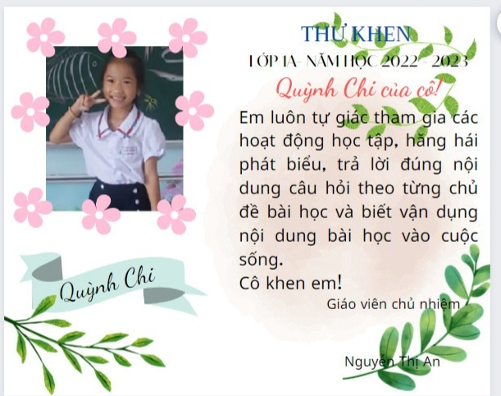
Ngoài mẫu thiết kế Thư khen trên máy tính, GV có thể sử dụng mẫu Thư khen in sẵn như sau:
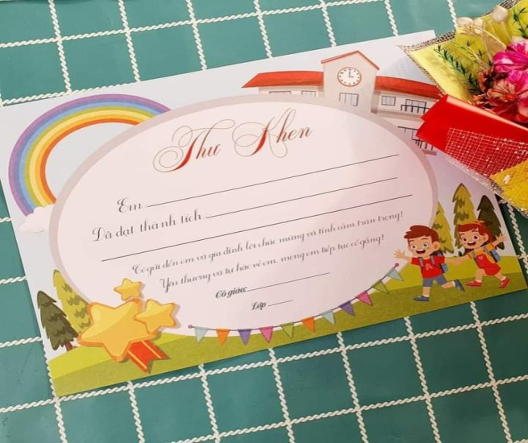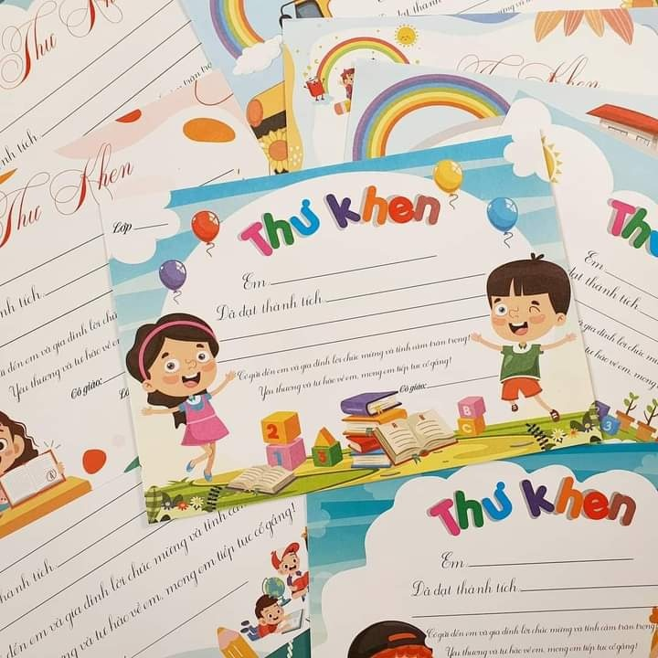
Các em khi được nhận những tấm thư khen như thế này đều rất vui vẻ, hào hứng, hăng say học tập và háo hức, chờ mong đến những tiết học tiếp theo. Khi phụ huynh học sinh nhìn thấy những thư khen như vậy cũng rất phấn khởi, tích cực đồng hành cùng con trong học tập.
5. Biện pháp 5: Tổ chức các hoạt động trải nghiệm và dạy liên môn.
5.1. Dạy tích hợp liên môn
Một nội dung mới khi thực hiện CTPT 2018 là việc vận dụng dạy tích hợp liên môn. Nội dung này mới nên việc thực hiện còn là một trong những nội dung còn khó khăn trong xây dựng kế hoạch và thực hiện dạy học của nhiều nhà trường.Việc dạy học tích hợp liên môn theo chủ đề nhằm giúp học sinh hệ thống các kiến thức theo từng lĩnh vực khác nhau thông qua các hoạt động thực hành và khám phá để học sinh có cơ sở liên hệ nội dung bài học với thực tế cuộc sống, qua đó góp phần hình thành và phát triển năng lực cho học sinh.
Với chương trình TNXH Cánh Diều 1, tổ CM chúng tôi đã rà soát kế hoạch giáo dục của các môn học và thống nhất các bài GV có thể tích hợp liên môn như sau:
*Ví dụ: Tích hợp môn Tự nhiên và Xã hội với Hoạt động trải nghiệm
Tự nhiên và Xã hội | Hoạt động trải nghiệm
Bài 4: Lớp học của em | Bài 4: Lớp học của em
*Nội dung tích hợp:
- Thành viên trong lớp, đồ dùng có trong lớp học, hoạt động ở lớp.
- Cách giữ gìn đồ dùng trong lớp học.
- Nhắc nhở bạn bè cùng thực hiện giữ vệ sinh lớp học.
- Thực hành vệ sinh lớp học.
Bài 3: An toàn khi ở nhà | Hoạt động giáo dục theo chủ đề: An toàn khi ở nhà( tuần 28)
*Nội dung tích hợp:
- Nguyên nhân dẫn đến bị thương khi ở nhà: do bị ngã, do bị bỏng, do bị điện giật, do các vật sắc nhọn.
- Cách phòng tránh những nguy hiểm trên để đảm bảo an toàn khi ở nhà.
- Một số kĩ năng xử lí khi người thân hoặc bản thân bị thương.
- Nhắc nhở mọi người cùng thực hiện các biện pháp đảm bảo an toàn khi ở nhà.

* Tích hợp môn Tự nhiên và Xã hội với môn Mĩ thuật
Tự nhiên và Xã hội | Mĩ thuật
Bài 20: Bầu trời ban ngày và ban đêm  ( tiết 2)  Hoạt động: Vẽ bức tranh về bầu trời mà em thích. | Bài: Ông mặt trời và những đám mây
*Nội dung tích hợp:
- HS thực hành quan sát bầu trời về nêu được những sự vật trên bầu trời đã quan sát được.( Hoạt động 1)
- GV mĩ thuật: Hướng dẫn HS vẽ bầu trời, đám mây( Hoạt động 2).
Tùy vào nội dung mỗi bài học, GV có thể kết hợp với Âm nhạc, Tiếng Việt để vận dụng kiến thức như: hát về gia đình, trường, lớp, con vật, …. đọc thơ về gia đình, đọc thơ về con vật... sẽ làm cho bài học Tự nhiên và Xã hội mang sắc thái vui tươi, HS hứng thú và tiếp thu bài hiệu quả hơn.
Nếu mỗi GV tăng cường dạy tích hợp liên môn vào giảng dạy Tự nhiên Xã hội thì đây là một hình thức vừa thay đổi không khí lớp học, HS không chỉ đạt được yêu cầu cần đạt của bài học mà còn phát triển được các năng lực thuộc các môn học khác: Mĩ thuật, Tiếng Việt, Âm nhạc, Hoạt động trải nghiệm.
Tuy nhiên để dạy tích hợp liên môn, tổ, khối trưởng cần lên kế hoạch, thống nhất với GV bộ môn để chuẩn bị nội dung,bố trí thời gian cho phù hợp.
- Môn Tự nhiên và Xã hội là một trong những môn học đóng vai trò quan trọng trong chương trình Tiểu học. Việc tạo hứng thú học tập cho học sinh học Tự nhiên và Xã hội là một trong những điều cốt yếu trong quá trình dạy học, đặc biệt là đối với học sinh lớp 1, là yếu tố quan trọng trong việc hình thành và phát triển năng lực cho HS.
5.2. Tăng cường các hoạt động trải nghiệm.
Dạy học gắn với hoạt động trải nghiệm là cách kết nối kiến thức, kỹ năng với thực tiễn cuộc sống phong phú, sinh động mà học sinh đã và sẽ trải qua trong cuộc sống. giúp học sinh tiếp cận khám phá kiến thức mới, tạo cho các em có niềm say mê tìm hiểu.
Thực tế cho thấy những tiết học được GV chuẩn bị phối hợp tổ chức các hoạt động ngoài không gian lớp học, học sinh rất phấn khởi, háo hức.
Qua việc trải nghiệm với thực tế giúp HS phát triển các năng lực: năng lực tự học; giao tiếp, hợp tác; giải quyết vấn đề; năng lực tìm hiểu môi trường xung quanh, năng lực vận dụng kiến thức, kĩ năng đã học; phát huy tính tích cực, sáng tạo của HS, giúp các em có cách nhìn toàn diện hơn trước các hiện tượng, sự việc xảy ra trong hoạt động, cuộc sống hàng ngày.
Có nhiều hình thức để tổ chức hoạt động trải nghiệm như: trải nghiệm trong lớp học khi dạy bài: Cây xanh quanh em, Lớp học của em,..; Trải nghiệm qua thực hành, luyện tập khi dạy bài: An toàn trên đường(tiết 3); Thực hành rửa tay, chải răng, rửa mặt
Trải nghiệm ngoài không gian lớp học như tổ chức giờ học ngoài sân trường khi dạy chủ đề Trường em khi cho học sinh đi tìm hiểu về các khu vực trong trường, quan sát bầu trời khi dạy chủ đề Bầu trời và trái đất,.... hoặc tham quan dã ngoại khu vực cánh đồng; GV có thể kết hợp cùng phụ huynh tổ chức cho các em tham quan dã ngoại.
*Ví dụ: Bài 20: Bầu trời ban ngày và ban đêm ( tiết 2), có thể tổ chức tiết học bằng hình thức trải nghiệm ngoài không gian lớp học tại khu vực sân trường và tích hợp liên môn cùng môn Mỹ thuật. Cụ thể như sau:
Hoạt động 1: Thực hành quan sát bầu trời
- GV chia nhóm, mỗi nhóm 6 HS.HD HS cách quan sát bầu trời và tích kết quả quan sát vào phiếu quan sát.
- Tổ chức cho HS quan sát và báo cáo kết quả quan sát.
Hoạt động 2: Thi vẽ tranh về bầu trời
- GV mĩ thuật hướng dẫn HS cách vẽ bầu trời, đám mây.
- Tổ chức trải nghiệm vẽ bầu trời.
- Cho HS giới thiệu tranh mình đã vẽ.
- GV cho HS trưng bày tranh, đánh giá các bức tranh HS vẽ được.
- Tuyên dương, khen thưởng HS.
Qua bài học với hình thức trải nghiệm, HS vừa được trải nghiệm quan sát bầu trời, vừa được trải nghiệm thi vẽ tranh. Từ đó HS càng hứng thú tham gia học tập, phát triển được các năng lực, phẩm chất chủ yếu.
Trong quá trình giảng dạy, ngoài việc hướng dẫn học sinh tìm hiểu kiến thức của bài, giáo viên cần lưu ý giáo dục kĩ năng sống cho học sinh, kĩ năng vận dụng kiến thức vào thực tế cuộc sống hằng ngày của các em. Từ tư thế, tác phong nhanh nhẹn, trình bày quan điểm, hiểu biết của mình một cách tự tin, mạnh dạn tích cực hợp tác với bạn để tìm ra kiến thức mới, biết lắng nghe, chia sẻ thông cảm với mọi người,…
- Dạy học môn TNXH cũng như dạy học các môn học khác. Khi thiết kế bài dạy và khi tổ chức bài dạy, GV cần xây dựng các hoạt động rõ ràng; mỗi hoạt động cần kết hợp linh hoạt các hình thức, phương pháp, kĩ thuật dạy học sao cho phù hợp. Sau mỗi hoạt động, GV cần củng cố được kiến thức trọng tâm của hoạt động. Sau mỗi bài dạy, GV cần rút ra được những nội dung cần điều chỉnh để tiết dạy sau hiệu quả hơn.
Vậy với các biện pháp trên từ việc nghiên cứu chương trình, xây dựng kế hoạch bài dạy, vận dụng linh hoạt các phương pháp, kĩ thuật dạy học tích cực vào bài dạy, tạo hứng thú cho HS trong mỗi tiết học, tăng cường các hoạt trải nghiệm và dạy liên môn vào dạy TNXH lớp 1, chắc chắn rằng mỗi GV sẽ tổ chức rất tốt tiết học Tự nhiên và Xã hội để phát triển năng lực học tập cho học sinh.

PHẦN III. KẾT LUẬN, KHUYẾN NGHỊ
- Kết luận
Để phát triển con người toàn diện góp phần hình thành năng lực, phẩm chất, tư duy cho học sinh thì việc dạy tốt tất cả các môn học là một yêu cầu không thể thiếu. Người giáo viên không những dạy tốt các môn Toán, Tiếng Việt hình thành tri thức cho học sinh mà còn phải dạy tốt tất cả các môn học khác nhau để phát triển một con người toàn diện.
Việc dạy tốt môn Tự nhiên và Xã hội là một yêu cầu được quan tâm song song với những môn khác. Cùng với việc đổi mới các phương pháp dạy học trong nhà trường tiểu học, mà môn Tự nhiên và Xã hội được thay đổi theo hướng tích cực. Giáo viên nhiệt tình, có trình độ chuyên môn, trình độ khoa học công nghệ nâng cao sẽ là điều kiện thuận lợi cho việc tổ chức giờ học nhẹ nhàng mà hiệu quả, giúp học sinh học tập tốt hơn.
Dạy học môn Tự nhiên và Xã hội lớp 1 theo hướng phát triển năng lực học tập của học sinh góp phần tạo ra không khí học tập vui tươi, hồn nhiên, sinh động, làm thay đổi không khí học tập, giúp học sinh học tốt các môn học khác.
2. Đề xuất, khuyến nghị.
2.1. Với giáo viên
+ Cần nghiên cứu, nắm chắc nội dung chương trình, yêu cầu cần đạt của từng bài học để có thể linh hoạt lựa chọn phương pháp dạy học, kĩ thuật dạy học tích cực phù hợp với nội dung từng tiết học.
+ GV phải tâm huyết, nhiệt tình, ham học hỏi để nâng cao trình độ chuyên môn, nghiệp vụ.
2.2. Đối với Nhà trường
+ Quan tâm, động viên, chia sẻ, để tạo điều kiện cho giáo viên trong thực hiện việc đổi mới phương pháp dạy học và các kĩ thuật dạy học tích cực để thực hiện tốt chương trình GDPT 2018.
+ Đầu tư và tăng cường việc trang bị CSVC đáp ứng tại phòng học cho việc dạy và học của GV - HS.
2.3. Với các cấp quản lý
+ Tổ chức các lớp tập huấn cho giáo viên để nâng cao kĩ năng công nghệ thông tin.
+ Hỗ trợ thêm về cở sở vật chất, đồ dùng, trang thiết bị hiện đại để phục vụ cho quá trình giảng dạy.

KẾ HOẠCH BÀI DẠY MÔN TỰ NHIÊN VÀ XÃ HỘI
Chủ đề 6: Trái đất và bầu trời
Bài 20: Bầu trời ban ngày và ban đêm (tiết 1)
I. Yêu cầu cần đạt:Sau bài học, HS đạt được những năng lực, phẩm chất sau:
* Năng lực đặc thù:
- Về nhận thức khoa học:
+ HS nêu được những gì thường thấy trên bầu trời ban ngày và ban đêm. So sánh được ở mức độ đơn giản bầu trời ban ngày và ban đêm; bầu trời ban đêm vào các ngày khác nhau (nhìn thấy hay không nhìn thấy Mặt Trăng vào các ngày khác nhau). Nêu được ví dụ về vai trò của Mặt Trời đối với Trái Đất (sưởi ấm và chiếu sáng).
- Về tìm hiểu môi trường tự nhiên và xã hội xung quanh:
+ Biết cách quan sát, đặt câu hỏi và mô tả, nhận xét được về bầu trời ban ngày và ban đêm khi quan sát tranh ảnh, video hoặc quan sát thực tế.
- Về vận dụng kiến thức đã học:
+ Có ý thức bảo vệ mắt, không nhìn trực tiếp vào Mặt Trời và chia sẻ với những người xung quanh cùng thực hiện.
* Năng lực chung:
- HS phát triển năng lực tự chủ, tự học: HS thực hiện được yêu cầu nhiệm vụ học tập.
- Năng lực giao tiếp, hợp tác: HS tích cực làm việc nhóm.
- Năng lực giải quyết vấn đề: Tìm ra sự khác nhau giữa bầu trời ban ngày và ban đêm.
* Phẩm chất:
- HS hình thành đức tính chăm chỉ khi tham gia các hoạt động học tập; yêu thiên nhiên qua việc tìm hiểu về bầu trời, có ý thức bảo vệ sức khỏe: không nhìn trực tiếp vào mặt trời, đội mũ, che ô khi trời nắng.
II. Đồ dùng dạy học:
*GV: Một số tranh ảnh hoặc video clip về bầu trời ban ngày và ban đêm (trình bày chung cả lớp), máy tính, ti vi.
- Bảng nhóm.
*HS: Sưu tầm một số tranh ảnh về ích lợi của mặt trời đối với con người.
- Thẻ đáp án A,B,C
III. Các hoạt động dạy- học:
A.Khởi động:  - Những tiết học trước, các em đã học chủ đề gì?  - Chiếu tranh chủ đề, YC HS quan sát và nêu những gì các em nhìn thấy trong bức tranh.  - Nhận xét, giới thiệu chủ đề: Chủ đề 6: Trái đất và bầu trời.  - Tổ chức cho HS khởi động với bài hát: Dậy đi thôi  GV hỏi: Bạn nhỏ trong bài hát thức dậy vào lúc nào?  + Các em thường thức dậy khi nào?  + Các em thường đi ngủ khi nào?  * Giới thiệu vào bài | - HS TL: Chủ đề: Con người và sức khỏe.  - HS quan sát, trả lời.  - HS lắng nghe.  - HS cùng vận động theo nhạc.  - HS trả lời.  - HS nối tiếp đọc tên bài.
B. Khám phá kiến thức mới:  Hoạt động 1: Tìm hiểu về bầu trời ban ngày  * Mục tiêu:  - Kế ra những gì thường thấy trên bầu trời ban ngày.  - Nêu được ví dụ về vai trò của Mặt Trời đối với Trái Đất (sưởi ấm và chiếu sáng).  * Cách tiến hành:  1.1. Tìm hiểu bầu trời ban ngày.  - Cho HS xem video về bầu trời ban ngày  - Nêu những gì quan sát được trên bầu trời ban ngày?  - YC HS thảo luận nhóm 6( TG 2 phút)  - Gọi các nhóm báo cáo kết quả thảo luận.  + Từ quan sát thực tế, em nêu những sự vật em thường thấy trên bầu trời vào ban ngày?  *GV KL: Trên bầu trời ban ngày có những sự vật khác nhau. Có sự vật là yếu tố của tự nhiên như: mặt trời, mây. Có những sự vật là yếu tố do con người tạo ra: diều, máy bay,…Mỗi ngày khác nhau, bầu trời cũng khác nhau.( Chiếu hình ảnh)  - Chiếu hình ảnh giới thiệu bầu trời trong những thời điểm khác nhau trong ngày.  + Bầu trời lúc bình minh  + Bầu trời giữa trưa  + Bầu trời lúc hoàng hôn  - YC HS quan sát bầu trời và trả lời: Bầu trời hôm nay thế nào?  1.2. Tìm hiều ích lợi của mặt trời:  - Kiểm tra đồ dùng HS.  - Tổ chức cho HS làm việc nhóm( TG 3 phút)  - YC HS giới thiệu các bạn trong nhóm của mình về nội dung tranh sau đó dán vào bảng nhóm.  -HS đại diện 4 nhóm treo tranh và trình bày.  - Nhận xét, tuyên dương.  - Chốt nội dung.  ? Hàng ngày đi học dưới trời nắng em cần phải làm gì?  ? Đi quá lâu dưới trời nắng em sẽ bị như thế nào?  =>GVKL: GV chiếu tranh giới thiệu tranh tác hại , lợi ích của mặt trời: ánh nắng dùng làm nhiệt điện, thái dương năng…..tác hại ánh nắng mặt trời làm sạm nám da, nhìn trực tiếp ánh nắng mặt trời hỏng mắt…  * Giải lao: Vận động theo bài hát: Chickendance  Hoạt động 2 : Tìm hiểu về bầu trời ban đêm  * Mục tiêu  - Nêu được những gì thường thấy trên bầu trời ban đêm  - Biết cách quan sát, đặt câu hỏi và mô tả, nhận xét được về bầu trời ban đêm, so sánh được ở mức độ đơn giản bầu trời ban ngày và ban đêm qua khi quan sát tranh ảnh, video.  * Cách tiến hành  - Tổ chức hoạt động “ Em là phóng viên nhí”  - Nhận xét.  - HS quan sát tranh trang 132, thảo luận nhóm đôi( TG 1 phút) và trả lời câu hỏi.  ? Em nhìn thấy gì vào bầu trời ban đêm?  - GV gọi đại diện các nhóm lên báo cáo.  - GVKL: Mỗi ngày khác nhau, bầu trời ban đêm cũng khác nhau  *Vận dụng, liên hệ cho các em không ra ngoài vào ban đêm, trời tối, nếu ra ngoài đi cùng người lớn và có đèn mang theo.  * Gv chiếu tranh 1 ( trang 130); tranh ( trang 131), YC HS so sánh bầu trời ban ngày và bầu trời ban đêm?  - GV kết luận nội dung bài học.  C. Củng cố, đánh giá  Chơi trò chơi: Diệt vi rút Corona.  * Mục tiêu  - HS yêu thích tìm hiểu về bầu trời ban ngày và ban đêm thông qua trò chơi “Diệt vi rút Corona”.  * Cách tiến hành  - Nêu trò chơi, phổ biến cách chơi. HS suy nghĩ, chọn đáp án đúng bằng cách giơ thẻ A, B, C.  - Tổ chức cho HS chơi  - Nhận xét trò chơi, tổng kết nội dung  * Cho HS hát bài: Bầu trời xanh  * Chiếu nội dung mục : Em có biết  - GV nhận xét tiết học, dặn dò HS chuẩn bị tiết 2 của bài. | - HS xem video và quan sát.  - Gọi đại diện nhóm trình bày báo cáo: Mây, máy bay, mặt trời  - Chớp, cánh diều, mây đen.  - HS quan sát và lắng nghe  - Các nhóm báo cáo kết quả.  - HSTL:Vào ban ngày, có thể nhìn thấy mây, mặt trời, chim bay, ...  - HS lắng nghe, trả lời.  - HS xem hình ảnh về bầu trời.  - HS quan sát và nêu.  - HS để đồ dùng lên bàn  - HS làm việc nhóm.  +4 nhóm trưởng báo cáo.  + HS đội mũ nón, mặc áo chống nắng…  - Cảm, say nắng…  - HS quan sát và lắng nghe.  -HS lắng nghe  - HS vận động theo nhạc  - 1HS đóng vai là phóng viên nhí đến phỏng vấn các bạn trong lớp về những gì các em thường thấy trên bầu trời vào ban đêm.  - HS quan sát tranh.  - HS thảo luận nhóm đôi trả lời câu hỏi: bầu trời ban đêm có: trăng , sao, mây đen.  -1 – 2 nhóm báo cáo kết quả:  Tranh 1: Bầu trời có trăng , sao nhìn thấy vật.  -Tranh 2: Bầu trời trăng khuyết, ít sao, mọi vật nhìn không rõ.  -Tranh 3: Bầu trời không trăng có sao, không nhìn thấy mọi vật  -Tranh 4: Bầu trời không trăng, không sao tối đen như mực.  -HS lắng nghe  - HS so sánh:  + Bầu trời ban ngày có ánh nắng mặt trời nhìn rõ mọi vật.  + Bầu trời ban đêm chỉ có mặt trăng , vì sao không nhìn rõ mọi vật.  - HS lắng nghe.  - HS lắng nghe.  -HS chơi trò chơi.  - HS cả lớp hát.  - HS lắng nghe.
IV. Điều chỉnh sau bài dạy
- Sau khi HS quan sát bầu trời thực tế, GV có thể hỏi thêm: Em có nhìn thấy mặt trời không? Các đám mây màu gì?

THỜI LƯỢNG TỔNG THỂ
Thời gian | Số tiết | Lên lớp | Chủ đề | Trải nghiệm
HK1 | 36 | 30 | 3 | 3
HKII | 34 | 25 | 3 | 6
Tổng | 70 | 55 | 6 | 9

CHƯƠNG TRÌNH CỤ THỂ CÁC TUẦN

Tuần | Tiết | Bài dạy | Hình thức | Ghi chú
 |  | Chủ đề 1: Gia đình
1 | 1 | Gia đình em ( Tiết 1): Đến HĐ 2 | Lên lớp
 | 2 | Gia đình em ( Tiết 2): HĐ3; HĐ4 | Lên lớp
2 | 3 | Gia đình em ( Tiết 3): HĐ 5 đến hết | Lên lớp
 | 4 | Ngôi nhà của em( Tiết 1); Đến HĐ 2 | Lên lớp
3 | 5 | Ngôi nhà của em( Tiết 2): HĐ 3; HĐ 4: HĐ 5 | Lên lớp
 | 6 | Ngôi nhà của em( Tiết 3): HĐ 6 đến hết | Lên lớp
4 | 7 | An toàn khi ở nhà( Tiết 1): Đến HĐ 2 | Lên lớp
 | 8 | An toàn khi ở nhà( Tiết 2): HĐ 3 đến hết | Lên lớp
5 | 9 | Ôn tập và đánh giá chủ đề Gia đình( tiết 1): HĐ1; HĐ2 | Chủ đề
 | 10 | Ôn tập và đánh giá chủ đề Gia đình ( t2): HĐ3 đến hết | Lên lớp
 | Chủ đề 2. Trường học
6 | 11 | Lớp học của em ( Tiết 1): Từ đầu đến hết HĐ2 | Lên lớp
 | 12 | Lớp học của em ( Tiết 2): Từ HĐ3 đến HĐ4 | Lên lớp
7 | 13 | Lớp học của em( Tiết 3): HĐ 5 đến hết | Lên lớp
 | 14 | Trường học của em ( Tiết 1): Từ đầu đến hết HĐ2 | Lên lớp
8 | 15 | Trường học của em ( Tiết 2): Từ HĐ3 đến HĐ4 | Lên lớp
 | 16 | Trường học của em ( Tiết 3): HĐ 5 đến hết | Lên lớp
9 | 17 | Ôn tập và đánh giá chủ đề Trường học ( tiết 1) | Chủ đề
 | 18 | Ôn tập và đánh giá chủ đề Trường học( tiết 2) | Lên lớp
 | Chủ đề 3. Cộng đồng địa phương
10 | 19 | Nơi em sống ( tiết 1): đến HĐ2 | Lên lớp
 | 20 | Nơi em sống( tiết 2): HĐ3; HĐ4 | Lên lớp
11 | 21 | Nơi em sống( tiết 3): HĐ5 đến hết | Lên lớp
 | 22 | Thực hành: Q/sát cuộc sống xung quanh trường( tiết 1) | Lên lớp
12 | 23 | Thực hành: Q/sát cuộc sống xung quanh trường( tiết 2) | Trải nghiệm
 | 24 | Thực hành: Q/ sát cuộc sống xung quanh trường(tiết 3) | Lên lớp
13 | 25 | Tết Nguyên đán ( tiết 1)đến HĐ2 | Lên lớp
 | 26 | Tết Nguyên đán ( tiết 2): HĐ 3 đến hết | Lên lớp
14 | 27 | An toàn trên đường( tiết 1)đến HĐ2 | Lên lớp
 | 28 | An toàn trên đường( tiết 2)HĐ3; HĐ4 | Lên lớp
15 | 29 | An toàn trên đường ( tiết 3)HĐ5 đến hết | Trải nghiệm
 | 30 | Ôn tập và đánh giá chủ đề Cộng đồng địa phương ( t1) | Chủ đề
16 | 31 | Ôn tập và đánh giá chủ đề Cộng đồng địa phương ( t2) | Lên lớp
 | Chủ đề 4. Thực vật và động vật
 | 32 | Cây xanh quanh em ( tiết 1)đến HĐ3 | Lên lớp
17 | 33 | Cây xanh quanh em ( tiết 2)HĐ4;5;6 | Lên lớp
 | 34 | Cây xanh quanh em ( tiết 3)HĐ 7 đến hết | Trải nghiệm
18 | 35 | Các con vật quanh em ( tiết 1): đến HĐ2 | Lên lớp
 | 36 | Các con vật quanh em ( tiết 2): HĐ3; 4 | Lên lớp
19 | 37 | Các con vật quanh em ( tiết 3): HĐ 5 đến hết | Lên lớp
 | 38 | Chăm sóc bảo vệ cây trồng và vật nuôi ( tiết 1): HĐ1;2 | Lên lớp
20 | 39 | Chăm sóc bảo vệ cây trồng và vật nuôi ( tiết 2): HĐ3;4 | Lên lớp
 | 40 | Chăm sóc bảo vệ cây trồng và vật nuôi ( tiết 3): HĐ5... | Lên lớp
21 | 41 | T/hành: Quan sát cây xanh và cáccon vật ( t1): đến hết HĐ1 | Lên lớp
 | 42 | T/hành: Quan sát cây xanh và các con vật (t2): HĐ2 | Trải nghiệm
22 | 43 | T/hành: Quan sát cây xanh và các con vật (T3):HĐ3 đến hết | Lên lớp
 | 44 | Ôn tập và đánh giá CĐ Thực vật và động vật ( tiết 1) | Chủ đề
23 | 45 | Ôn tập và đánh giá CĐ Thực vật và động vật ( tiết 2) | Lên lớp
 | Chủ đề 5. Con người và sức khoẻ
 | 46 | Cơ thể em ( tiết 1)đến HĐ2 | Lên lớp
24 | 47 | Cơ thể em ( tiết 2)HĐ3 đến HĐ4 | Lên lớp
 | 48 | Cơ thể em ( tiết 3): HĐ5đến hết | Lên lớp
25 | 49 | Các giác quan ( tiết 1): đến HĐ2 | Lên lớp
 | 50 | Các giác quan ( tiết 2): HĐ3 đến HĐ4 | Lên lớp
26 | 51 | Các giác quan ( tiết 3): HĐ 5đến HĐ6 | Lên lớp
 | 52 | Các giác quan ( tiết 4): HĐ7 đến hết | Lên lớp
27 | 53 | Ăn uống hằng ngày ( tiết 1):đến HĐ 2 | Lên lớp
 | 54 | Ăn uống hằng ngày ( tiết 1):HĐ 3 đến hết | Lên lớp
28 | 55 | Vận động và nghỉ ngơi ( tiết 1): đến HĐ 2 | Lên lớp
 | 56 | Vận động và nghỉ ngơi ( tiết 1): HĐ 3 đến hết | Lên lớp
29 | 57 | Thực hành: Rửa tay, chải răng, rửa mặt ( t1): Rửa tay | Trải nghiệm
 | 58 | Thực hành: Rửa tay, chải răng, rửa mặt ( t 2):chải răng | Trải nghiệm
30 | 59 | Thực hành: Rửa tay, chải răng, rửa mặt ( t3):rửa mặt | Trải nghiệm
 | 60 | Giữ an toàn cho cơ thể ( tiết 1): đến HĐ 2 | Lên lớp
31 | 61 | Giữ an toàn cho cơ thể ( tiết 2): HĐ 3 đến hết | Lên lớp
 | 62 | Ôn tập và đánh giá CĐ Con người và sứckhoẻ ( tiết 1) | Chủ đề
32 | 63 | Ôn tập và đánh giá CĐ Con người và sứckhoẻ ( tiết 2) | Lên lớp
 |  | Chủ đề 6. Trái Đất và bầu trời
 | 64 | Bầu trời ban ngày, ban đêm ( tiết 1): HĐ1 đến HĐ4 | Lên lớp
33 | 65 | Bầu trời ban ngày, ban đêm ( tiết 2): HĐ 5 đến hết | Trải nghiệm
 | 66 | Thời tiết ( tiết 1): HĐ1 đến HĐ3 | Lên lớp
34 | 67 | Thời tiết ( tiết 2): HĐ 4 đến HĐ5 | Trải nghiệm
 | 68 | Thời tiết ( tiết 3): HĐ 6 đến hết | Lên lớp
35 | 69 | Ôn tập và đánh giá chủ đề Trái Đất và bầu trời ( tiết 1) | Chủ đề
 | 70 | Ôn tập và đánh giá chủ đề Trái Đất và bầu trời ( tiết 1) | Lên lớp

